ДЕПАРТАМЕНТ образования, НАУКИ И МОЛОДЕЖНОЙ ПОЛИТИКИ

ВОРОНЕЖСКОЙ ОБЛАСТИ
ФЕДЕРАЛЬНОЕ ГОСУДАРСТВЕННОЕ БЮДЖЕТНОЕ
ОБРАЗОВАТЕЛЬНОЕ УЧРЕЖДЕНИЕ ВЫСШЕГО ОБРАЗОВАНИЯ
«ВОРОНЕЖСКИЙ ГОСУДАРСТВЕННЫЙ ПЕДАГОГИЧЕСКИЙ
УНИВЕРСИТЕТ»

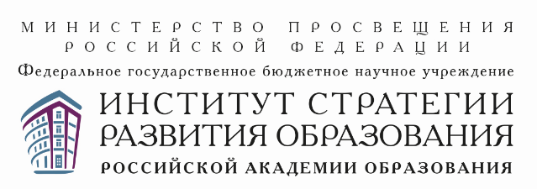
ФЕДЕРАЛЬНОЕ ГОСУДАРСТВЕННОЕ

БЮДЖЕТНОЕ НАУЧНОЕ УЧРЕЖДЕНИЕ
«ИНСТИТУТ СТРАТЕГИИ РАЗВИТИЯ
ОБРАЗОВАНИЯ РОССИЙСКОЙ АКАДЕМИИ ОБРАЗОВАНИЯ»

МУНИЦИПАЛЬНОЕ БЮДЖЕТНОЕ ОБЩЕОБРАЗОВАТЕЛЬНОЕ

УЧРЕЖДЕНИЕ БОБРОВСКАЯ СРЕДНЯЯ ОБЩЕОБРАЗОВАТЕЛЬНАЯ ШКОЛА №1

ВСЕРОССИЙСКАЯ НАУЧНО-ПРАКТИЧЕСКАЯ КОНФЕРЕНЦИЯ

Педагогическая реальность:
системность, событийность, сотрудничество

(15 апреля 2020 г.)

г. Воронеж

